Оказали помощь женщине в ЮЗАО

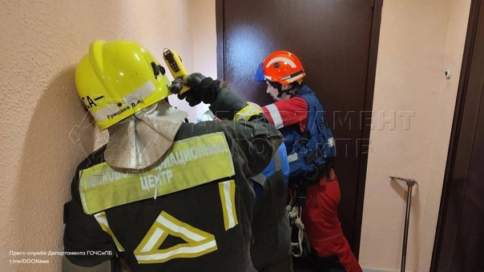

Днём 14 октября сотрудники службы поискового и аварийно-спасательного обеспечения Московского авиационного центра выехали в Южное Бутово: на улице Южнобутовская помощь потребовалась 63-летней женщине.
По словам старшего дежурной смены, пострадавшая упала в ванной, получила множественные травмы и не могла подняться самостоятельно.
Сын хозяйки квартиры пытался войти внутрь, но дверь оказалась закрыта изнутри, а женщина просила помощи. После чего он обратился в экстренные службы города.
По прибытии спасатели с помощью специального инструмента вскрыли дверь квартиры, подняли женщину и в сопровождении медиков транспортировали её в машину скорой помощи.

